Міністерство освіти і науки України
Західноукраїнський національний університет
Факультет комп’ютерних інформаційних технологій

Кафедра ІОСУ

Лабораторна робота №2
З дисципліни “ Основи комп’ютерних наук ”
На тему :
“ Основи булевої логіки”

Виконала:

Перевірив:

Тернопіль-2020
Мета роботи: вивчення булевих функцій.

Хід роботи:
1. Розв’язати завдання 1 – 7 згідно порядкового номера в журналі.
2. Використовуючи програму CircuitMaker 5, скласти схеми для дослідження
логічних функцій, заданих згідно завдань 5, 6, 7.
3. Побудувати часові діаграми логічних функцій згідно завдань 5, 6, 7

Варіант 4:
1. Знайти результат виразу.

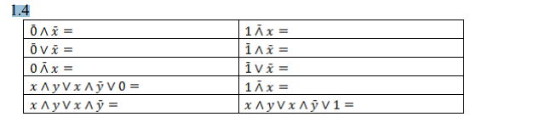

1. ō ˄ !х =1 ˄ х =х
2. ō ˅ !х =1˅ !х = 1
3. 0 !˄ х = ō ˅ !х = 1 ˅ !х = 1
4. х ˄ у ˅ х ˄ ŷ ˅ 0 = (x ∧ y) ∨ (x ∧ ŷ) ˅ 0 = (х ∧ (у ∨ ŷ) ) ∨ 0 = х
5. 1 !˄ х = ī ˅ !х = 0 ˅ !х = !х
6. 1 ˄ 1х = 0 ˄ !х = 0
7. 1 ˅ !х = 1
8. 1 !˄
2. х = ī ˅ !х = 0 ˅ !х = !х

Мінімізувати логічний вираз
2.4 = !х₂

3. Мінімізувати логічний вираз.
3.4
R = x ˅ y !˅ z !˅ x !˅ !y !˅ !z !˅ !x !˅ !y ˅ х !˅ у !˅ !z =
( x ˅ x v !x ˅ x) ˅ ( y ˅ !y ˅ !y ˅ y) ˅ (z ˅ !z ˅ !z) = (x ˅ !x) ˅ (y ˅ !y) ˅ (z ˅ !z) =1

4. Визначити який вихід схеми, якщо дано на вхід:
4.4
0 | 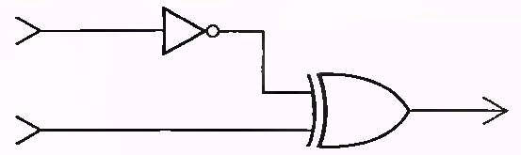
1 |  | ?


0

1 0
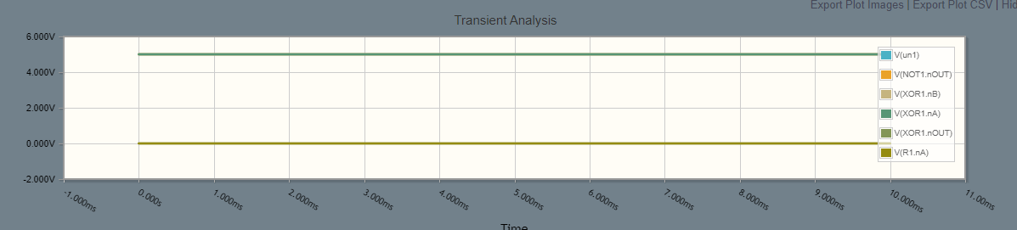
5. Визначити комбінації бітів які подаються на вхід, щоб отримати відповідний результат
5.4
? | 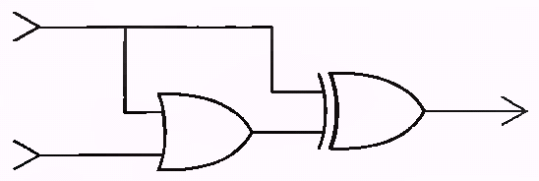
? |  | 1
0  1 |  | 1
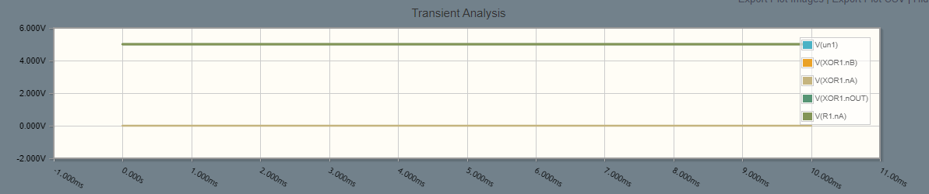
6. В заданій схемі - всі прямокутники відповідають певному ОДНОМУ типу
логічних елементів AND, OR, або XOR, визначте котрому:
6.4

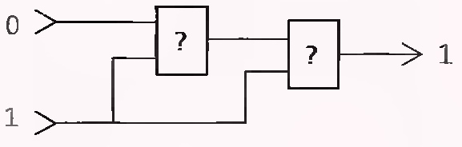
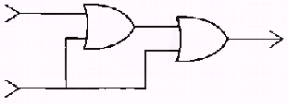
0
1
1

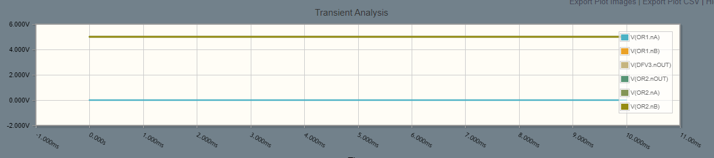

Висновок: в цій лабораторній роботі я вивчила булеві функції.

